PRODUKTNYHET

NY KERAMISK LAMELLRONDELL
TYROLIT PREMIUM CERABOND INOX

Vi på TYROLIT strävar ständigt efter att kunna erbjuda våra kunder innovativa produkter och ett brett sortiment. Därför har vi nu utökat Cerabond System med nya keramiska rondeller. Ett unikt bindningssystem och en kraftfull polyesterrygg ger tillsammans mer aggressivitet och betydligt längre livslängd. Cerabond lamellrondeller finns även med bredare lameller för längre arbeten och en högre total avverkningsgrad.
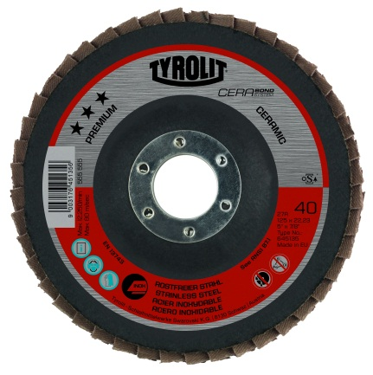
+ Förstärkt aggressivitet: en ny och bredare PREMIUM polyesterrygg tillsammans med Cerabond System ger en hög materialavverkning på arbetsstycket.

+ Längre livslängd: det unika bindningssystemet förhindrar att kornen lossnar i förtid och förlänger produktens livslängd.

+ Förbättrad lönsamhet: tack vare de självskärpande keramiska kornen lämpar sig Cerabond lamellrondell även för mer krävande sliparbeten och speciellt för ytslipning.

Vårt självskärpande keramiska slipmedel hör till det bästa som dagens teknik kan erbjuda. Men att ha den allra högsta kornkvaliteten är bara till nytta om bindningen är lika högkvalitativ. Därför har TYROLIT tagit fram Cerabond System. Denna teknik gör det möjligt att uppnå en optimal kombination av keramiska korn och bindningsstruktur. Därmed kan man hålla kapskivans avverkningskapacitet och livslängd på allra högsta nivå. Cerabond System förhindrar att kornen slits av i förtid och garanterar full slipeffekt hos varje enskilt korn.
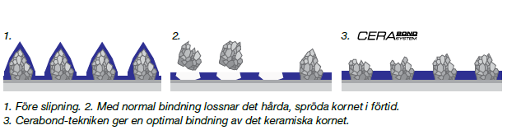

För mer information ring eller maila vår kundservice på telefon 08-544 715 00 eller e-post
Order-SE@tyrolit.com.

Tyrolit är som en av världens största tillverkare av verktyg för slipning, kapning, sågning, borrning och dressing samt som en leverantör av verktyg och maskiner, synonymt med hög kvalitet, innovativa lösningar och lång erfarenhet. Vi investerar kontinuerligt i utvecklingen av ny teknik anpassad till behoven hos våra kunder och omvärlden, med fokus på miljöanpassade teknologier. Företaget har 27 produktionsenheter i 12 länder och är verksamt på mer än 65 marknader. Vi var 2013 ca 4500 anställda med en omsättning runt 550M Euro och ingår i Swarovski-koncernen med huvudsäte i Schwaz, Österrike. www.tyrolit.com

